理论课程教案设计
授课科目 | 语文 | 授课教师
授课内容 | 《廉颇蔺相如列传》 | 授课班级
授课方法 | 引导法，讲授法，多媒体教学法，任务导向法，小组合作探究法 | 课时数 | 2
教学目标 | 1. 了解《史记》及作者司马迁相关知识。  2. 掌握课文中有关实词、虚词的意义和用法。  3．学习蔺、廉二人顾全大局、以国事为重的优良品质。  4．学习本文通过典型事例和细节描写表现人物性格、品质的协作方法。
思政要点 | 《廉颇蔺相如列传》是统编版中职语文教材基础模块下册第二单元的第三篇课文。本单元所选作品，均为古代经典诗文，要反复诵读、品味语言，意在感受不同时代、不同身份人物所体现出来的家国情怀，树立学生的文化自信，培养其爱国主义精神。
重点难点 | 重难点：  1.归纳文中重点词语、语法现象和特殊句式；学习辨析词义，判断文言特殊语法现象、特殊句式的方法。  2.欣赏文中个性化的对话描写。
教学准备 | 多媒体

教学内容与环节流程设计 | 师生互动
【教学过程】
一、情景导入
上篇课文我们学习了《烛之武退秦师》，感受了烛之武以对时局的洞若观火和过人的辩才，使郑国在秦晋之战中免于灭亡。春秋战国时期，各国能臣辈出，纷纷为自己的国家谋划效忠。而今天我们将走入战国时期赵国的历史长河中，去追溯廉颇与蔺相如的故事感受其人物时代风采。
二、文本探究
《史记》由西汉史学家司马迁撰写的纪传体史书，是中国历史上第一部纪传体通史，作品中撰写了上至上古传说中的黄帝时代，下至汉武帝太初四年间共三千多年的历史。
纪传体，是通过记叙人物活动反映历史事件的体裁。通过记叙人物活动，反映历史事件。纪传体史书的突出特点是以大量人物传记为中心内容，是记言、记事的进一步结合，能够更好地表现人物的性格。
纪传体，始于汉代史学家、文学家司马迁所著的作品《史记》。（以前的史书多以编年体记述）。中国的官方正史“二十四史”及其它史书，都依照《史记》体例，以纪传体编纂而成。
《史记》内容：十二本纪（记历代帝王政绩）三十世家（记诸侯国和汉代诸侯、勋贵兴亡）七十列传（记重要人物的言行事迹）十表（大事年表）八书（记各种典章制度）
后世评价：被列为“二十四史”之首；与《汉书》《后汉书》《三国志》合称“前四史”；与《汉书》、《东观汉记》并称“三史”；与《资治通鉴》并称为“史学双璧”；被鲁迅誉为“史家之绝唱，无韵之离骚”。
三、写作背景
本文所叙史实发生在前283年到前279年之间，正值战国中期之末。在此之前，秦早已占领了巴蜀，并夺取魏在河西的全部土地，又多次大败楚军，初步形成了统一全国的趋势。所以如何对付秦的挑战已成为赵国安危之所系的大问题。
四、粗读课文，感知大意
1.检查预习
（1）本文以写谁为主，写了哪几个故事？
【明确】以蔺相如为主、廉颇为宾。全文写了三个故事：1—2段，廉蔺简介；3—13段，完璧归赵；14—16段，渑池之会； 17—21段，负荆请罪。
（2）全文按怎样的思路展开叙述的？
【明确】以时间为顺序展开叙述。
五、精读课文，赏析人物
1.品读第一、二段（简介廉颇蔺相如的身份和地位）
（1）明明蔺相如为主、廉颇为宾。为何介绍廉颇的笔墨多余蔺相如？
【明确】 廉颇——上卿
蔺相如——舍人
两人地位悬殊，为下文埋下伏笔。
2.品读完璧归赵
（1）蔺相如本次外交，是否存在失败的隐患？
若存在失败的结果有哪些？
【明确】：“人璧俱毁”“强取和氏璧”“秦王怒，，杀相如，兴兵攻赵”引发战事。
失败后能否引发战事？
拓展链接：“完璧归赵”的故事发生在公元前283年，这时候，秦国的军队还在和魏军作战，楚国还是秦国的首要威胁。秦国还不希望也不可能与赵国产生正面的军事冲突，此时，秦赵之间的斗争更多的表现形式是外交上的斗争。而秦“以城易璧”的提议与其说是倚强凌弱的欺诈行为，不如说是一种外交的试探。因此，秦赵双方争夺的重心不仅在于“和氏璧”本身，更在于外交上的博弈。而蔺相如“完璧归赵”的举动恰以其坚决的态度表明了赵国的原则立场。
【明确】不能。赵国有实力，只是不愿战，并不畏战；秦国虽强，但不愿战。所以蔺相如敢如此冒险。
（2）你如何看待蔺相如言行上的矛盾？
【明确】表面言行与深层心理的矛盾。由此可以看出蔺相如敢表现，有追求。
【总结】蔺相如：足智多谋、英勇无畏、敢于追求。
3.品读渑池相会
（1）渑池会是在怎样的背景下举行的？这样的背景说明了什么？
【明确】其后，秦伐赵……杀二万人” 说明赵是以战败国身份与会。
（2）秦王为什么主动提出举行这次会晤？赵王为什么“畏秦，欲毋行”
【明确】秦王不怀好意，借会晤取得战场上没有取得的东西，所以赵王畏秦诈骗。
（3）渑池相会一方面突出了蔺相如临危不惧、从容应对的机智和勇敢，另一方面也写到了廉颇。说一说表现了廉颇怎样的思想性格？
【明确】① 正是廉颇“盛设兵以待秦，秦不敢动” ，以军事力量作后盾，挫败了秦方以武力相胁的阴谋。表现了他的勇敢和不畏强暴。②廉颇考虑到渑池会的最坏结果：秦方扣留赵王。以“请立太子为王”击破秦的阴谋。说明他足智多谋谨慎持重，有长远眼光。
4.品读负荆请罪
廉颇始而“宣恶言”，闻蔺相如语即“肉袒负荆”，“至蔺相如门谢罪”，这前后对比说明了什么？
【明确】说明他的居功自傲是他思想中次要的一面，所以听了蔺相如的那一番话后，十分感愧，立即从计较个人得失的立场转到维护国家利益的正确立场上来，表现了廉颇公忠体国、勇于改过的精神。
六、总结全文
思考:全文围绕什么展开？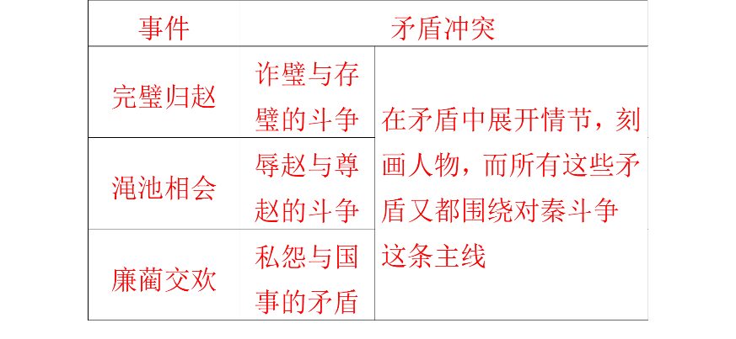
【总结】《廉颇蔺相如列传》生动刻画了廉颇、蔺相如、赵奢、李牧、赵惠文王等一批性格各异的人物形象，他们或耿直或忠厚，或鲁莽或机智，形象鲜明生动，令人叹服。抓住人物特征，人物形象凸现纸上。层层衬染，极力蓄势，造成人物形象的张势。

